**附件2：**

**学生评教方法及步骤**

一、进行兼容性视图设置和登录教务管理系统

1、请使用IE浏览器进行评教，IE6 不需要设置兼容性视图，可直接访问，IE7 或以上需要设置兼容性视图才能正常访问。打开IE浏览器后点击右侧的设置图标进行兼容性视图设置，具体操作如下图：

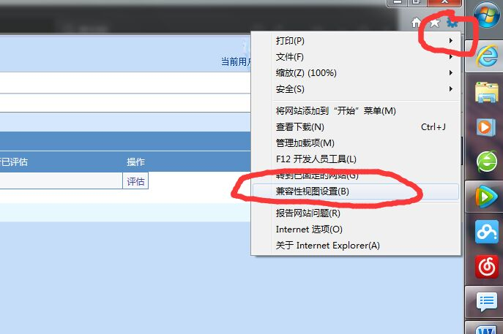

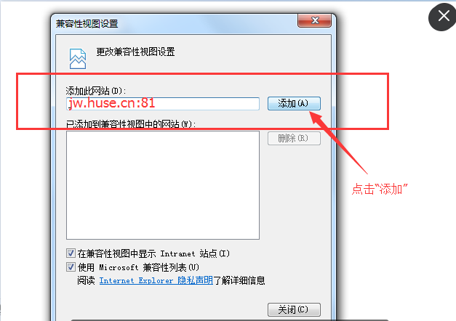

将教务系统网址添加到“添加此网站”的地址栏，点击添加后关闭对话框即可完成设置。

2、进入网站[**http://jw.huse.cn:81/**](http://jw.huse.cn:81/)**,**进入“湖南科技学院综合教务管理系统”，输入用户名、密码和验证码后点击“登陆系统”，默认用户名为“**学号**”，默认密码亦为**学号**，已在新教务系统修改密码但忘记的请到**所在学院**咨询。

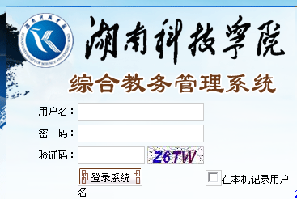

1. 进入系统评教

单击“**信息管理**”——“**学习满意度调查**”，在“学习满意度调查”栏目框中**——**单击**“评估”——弹出评估信息列表——**点击选择**评估指标**中各个问题所对应的选项前的按钮进行评估——回答完所有问题后点右下角的“**评估**”并“**确定**”，完成**学习满意度调查**评估；然后再次进入“**信息管理**”进行**“教师评估”**，点击**“教师评估”**——**拖动鼠标至页面右侧最下方——**单击**“进入评估”——弹出评估信息列表——**点击右侧的**“评估”**按钮进行评估——评估完后点“**保存**”返回评估列表——进行下一门课程的评估。

三、退出系统，在以上所有操作完成后，不必提交，自行退出系统即可。

四、学生只能在规定的期限内进行评教，如发现评估信息有错误或出现其他情况，请及时反馈给所在学院，由学院反映到教学质量管理处进行处理。